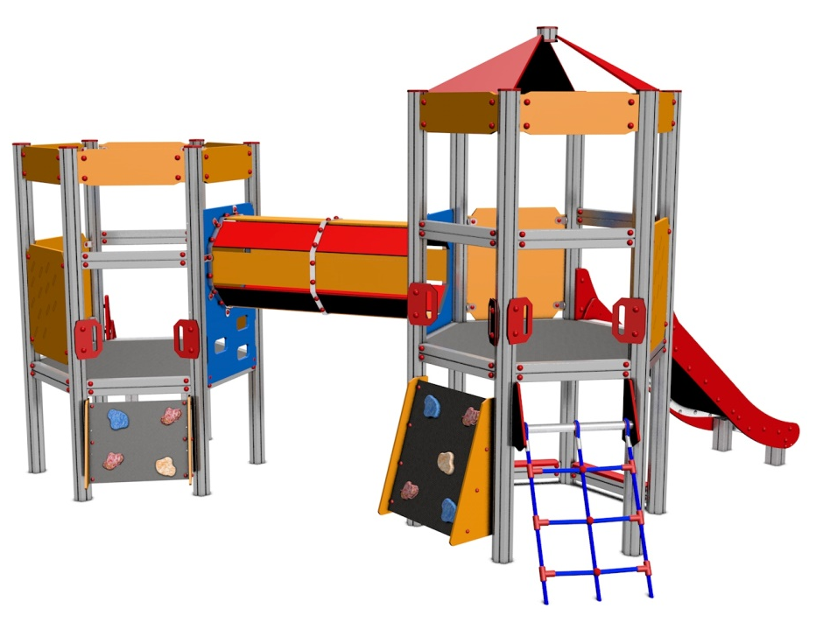

SP 004 AL

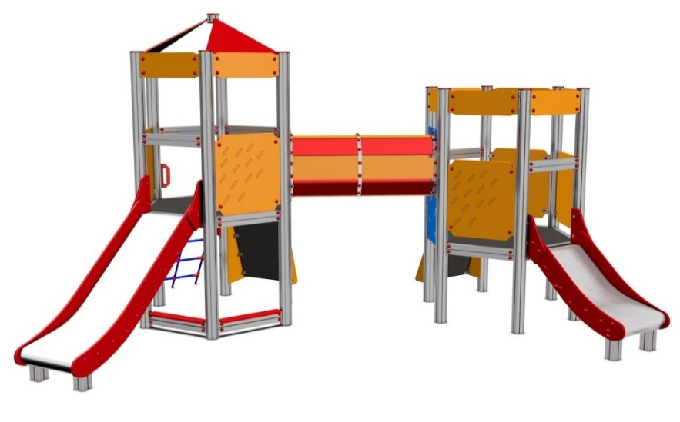
SÍŤOVÉ A KOVOVÉ
PRVKY

3 – 14 let věková kategorie.
Do 6 let doporučujeme dozor odpovědné osoby.
Umístění zařízení v exteriéru a povrch dle ČSN EN 1176 v platném znění
Zařízení certifikováno dle ČSN EN 1176

Rozměr zařízení (d x š x v)
3,2 x 4,85 x 2,95 m
Bezpečnostní zóna 6,7 x 7,85 m
(není nutné vybudování dopadové plochy)
Plocha 52,6 m2
Výška volného pádu 0,95 m

Obrázek je pouze ilustrační.

